ALUSTAR Einhangstutzen TX Tiefschwarz kastenförmig 400 / 120

GRÖMO

Eigenschaften

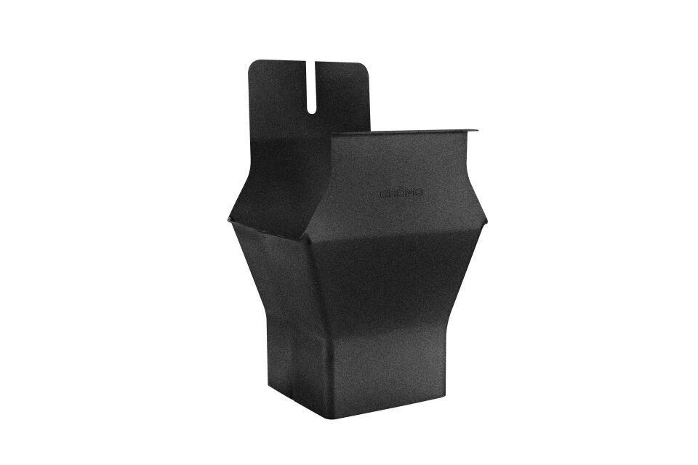

GTIN:

4043706883283

HAN:

88328

Farbton

schwarz

Form

eckig

Oberfläche

beschichtet

Werkstoff

Aluminium

Länge (mm)

169,00

Nennweite DN

120,00 - 400,00

Hinweis

Rollnahtgeschweißt, mit Einhängeöse

Farbtonbezeichnung Hersteller

Tiefschwarz